Club des jeunes Aînés
des Villages associés de Berstett

Date/lieu : 24 NOVEMBRE 2021, de 18h30 à 22h30 (environ)
Foyer de Rumersheim, 19 rue du village

Thème : Découverte du « IRISH STEW »
à l’initiative de Noël et Pascale PURCELL

Inscription : avant le 17 novembre 2021, par mail à cecile.freysz@gmail.com ou
par téléphone/SMS au 06 38 02 77 66

NB : nombre maximum de participants = 18

LE DEROULEMENT DE LA RENCONTRE
1. Arrivée des participants et vérification des pass sanitaires – merci de porter votre masque.
2. Après le mot de bienvenue de Cécile, préparation d’un « Irish stew », une savoureuse déclinaison irlandaise de notre Baekeofe alsacien, avec les explications du chef, Noël Purcell.
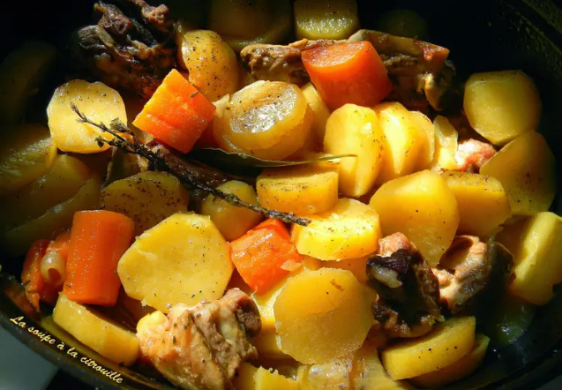
3. Vers 20h00, repas pris en commun :
- Irish stew (vin, bière, eau)
- Café ou tisane.
Faute d’accès aux placards de la cuisine du foyer, nous vous remercions d’apporter votre propre vaisselle (assiette creuse, couteau, fourchette, cuillère à café, verre, serviette).
Une contribution sera demandée le soir-même pour couvrir le prix d’achat des ingrédients.

LA PROCHAINE SOIREE

15 décembre 2021 : confection d’une étoile de Noël en quilling (paperolle) avec Linette Taesch – réponse souhaitée avant le 6 décembre pour la commande du matériel et sa réception avant la réunion.

